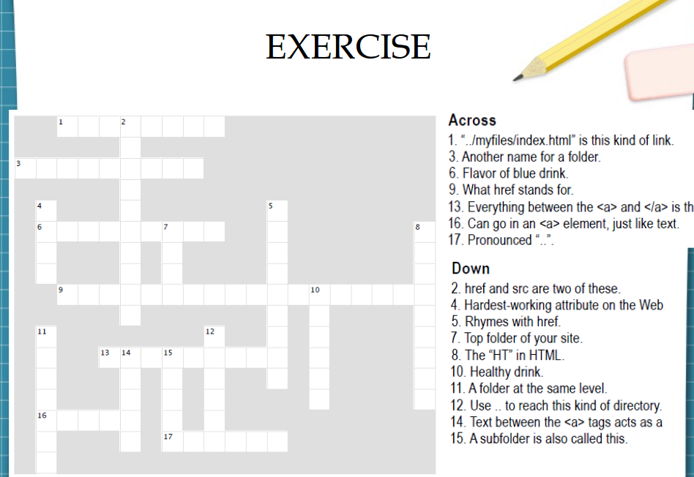
Across:
1. Relative
3. Directory
6. Raspberry
9. HypertextREFerence
13.
16. Image
17. Parent

Down:
2. Attributes
4.
5.
7. Root
8.
10. Elixir
11.
12.
14.
15.

